Landin page-re

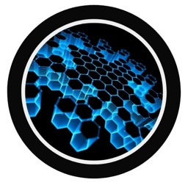

Grafén Mátrix bevonat

9H+ keménység

5 év tartósság

Első bekezdés

Grafén Mátrix bevonatunk lenyűgöző csillogást eredményez, egy olyan felületet, amelyet észrevehetően könnyebb tisztítani, és minimális karbantartást igényel. Ez egy tartós bevonatkezelés, ami a telepítés után folyamatos, kézzelfogható eredményeket szolgáltat. Ezt az eredményt tovább erősíti a folyamatos-, következetes és szakszerű tisztítás és karbantartás.

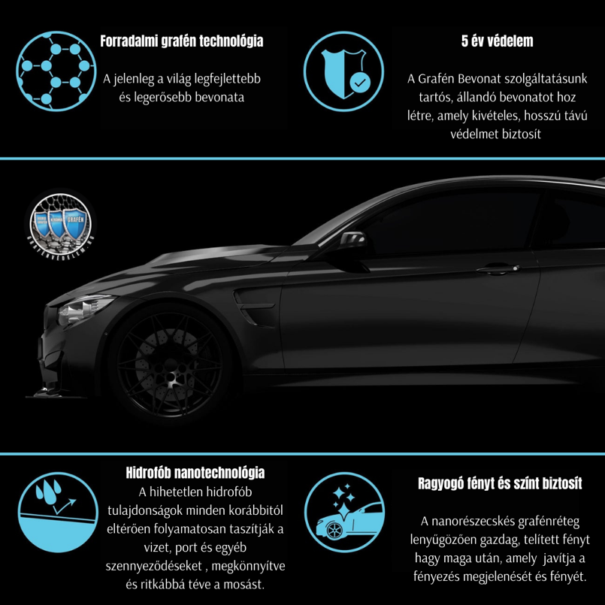

Mire szolgál az általunk telepített Grafén bevonat?

A Grafén Bevonat segítségével hihetetlenül nagy teljesítményű bevonatot várhatunk el, amely a fényesség felső 99 százalékával, rendkívül nagy tartóssággal és hihetetlen hidrofób tulajdonsággal, valamint nagyon egyszerű karbantartással és tisztítással rendelkezik.

Mivel a grafén atomok olyan erősen kötődnek egymáshoz, hogy ezek az attribútumok desztillálódnak, és olyan bevonatot hoznak létre, amely megnöveli a kopásállóságot, elősegíti a jobb tapadást több különböző felülethez (festék, üveg, fém, műanyag stb.) valamint növekszik az élettartam. Ez valóban egy univerzális bevonat, amely hihetetlen teljesítménnyel rendelkezik.

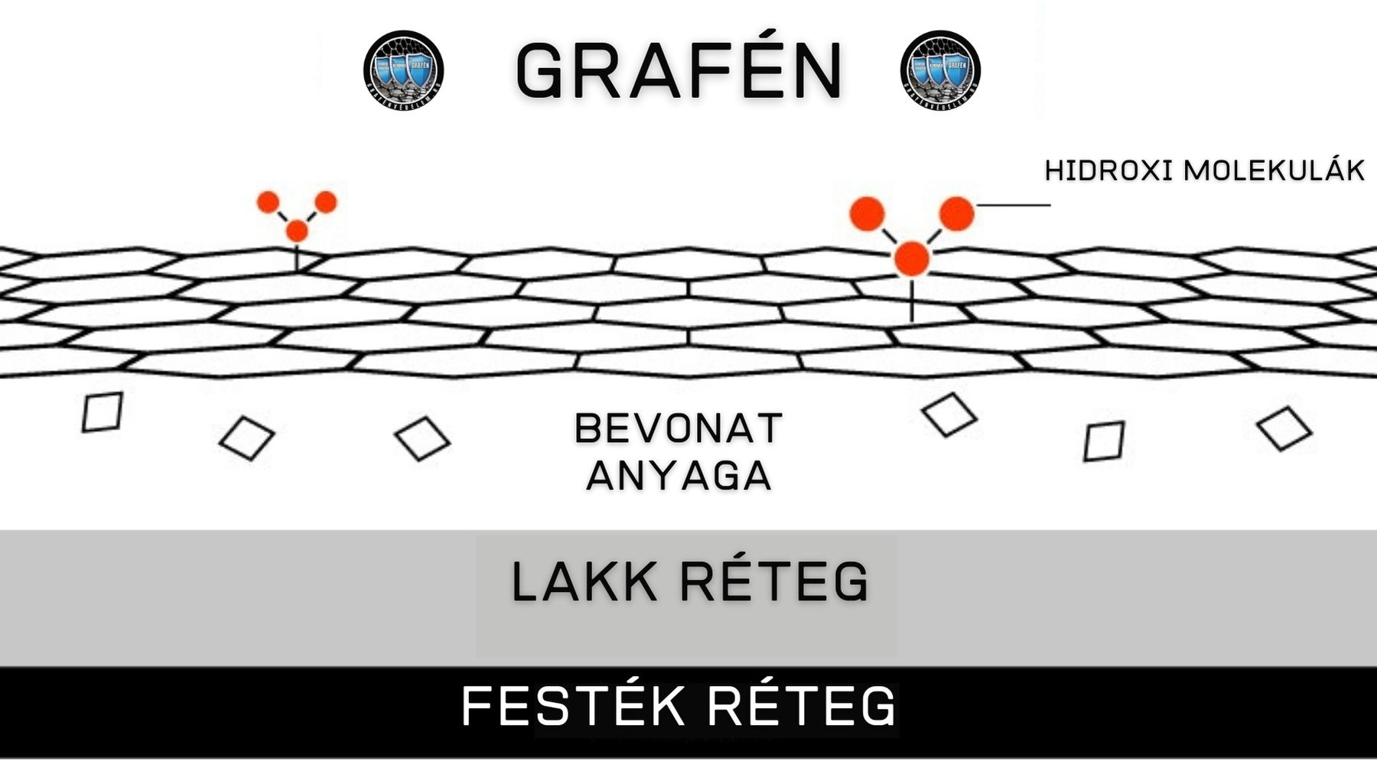

A karbantartás nagyon egyszerű a bevonat fokozott vegyszerállóságának köszönhetően, és nagyobb ellenállást jelent a vízfoltokkal, a madárürülékkel és egyéb környezeti hatásokkal (só, vegyszerek, stb) szemben.

A tisztítás könnyű és egyszerű a rendkívül magas vízzel való érintkezési szög miatt, amely öntisztító hatást eredményez, és könnyebben eltávolítja a szennyeződéseket. A szennyeződések egyébiránt nehezebben tapadnak a felülethez, mivel a grafén természetes képessége, hogy egységes bevonatot hoz létre.

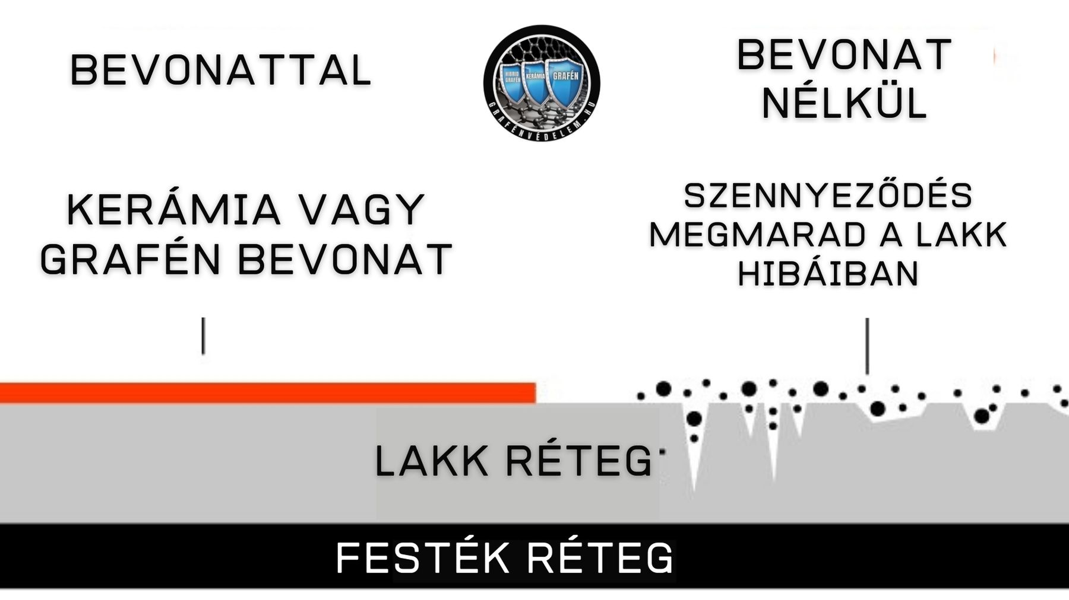

A nagy nyomású vízzel való érintkezési szög nagyobb, gyöngyszerű vízcseppek kisebb méretűek, és elősegítik a felületről történő legördülést. Ezek a legördülő vízcseppek pedig könyebbe lehúzzák a koszt, a szennyeződést. A mosás egyszerűbb, kevesebb időt és erőfeszítést igényel.

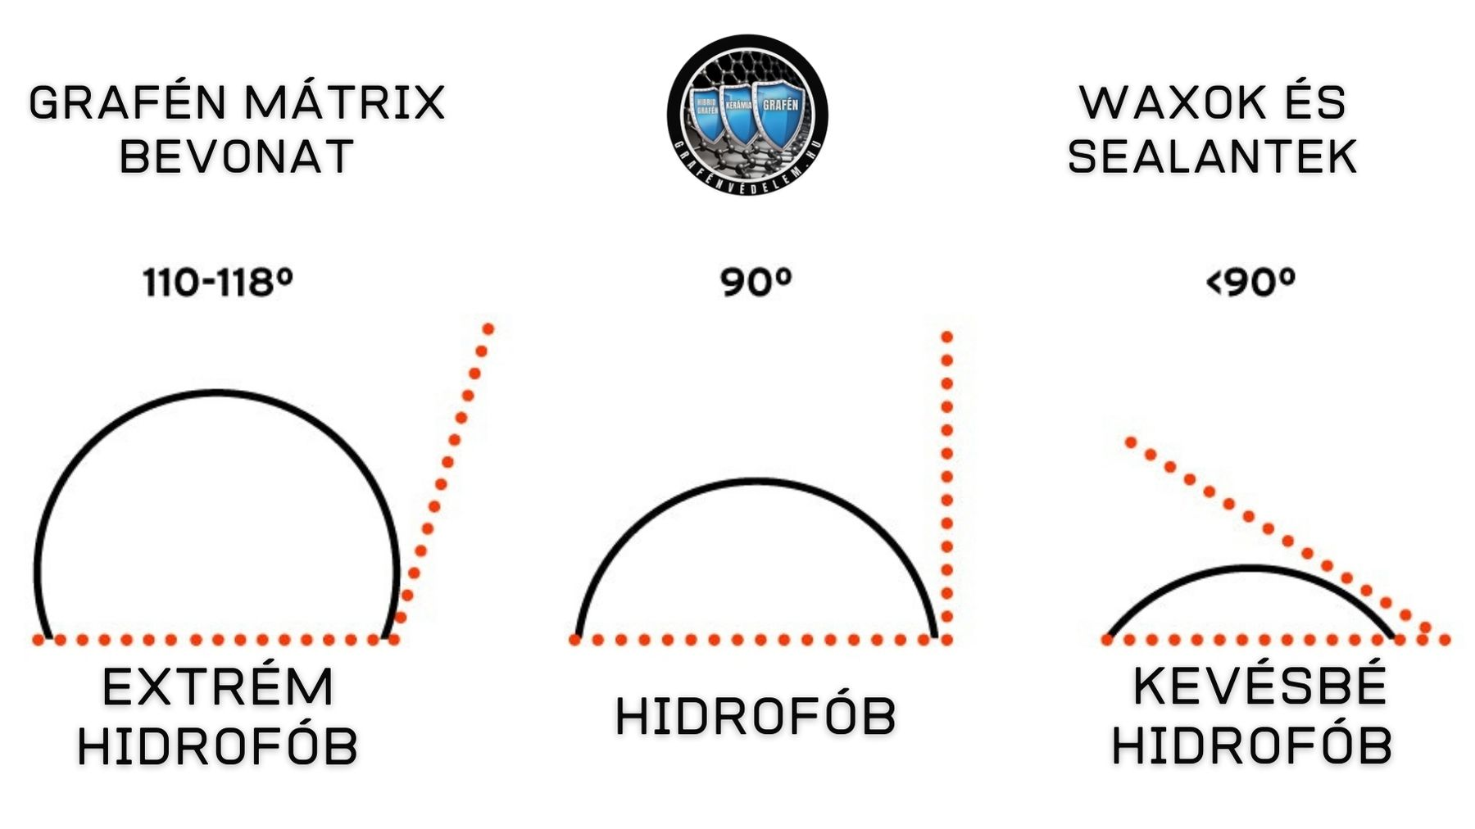

Mire NEM szolgál a Grafén bevonat:

Nem szabad elvárni, hogy bármely grafénbevonat bármilyen felületen teljesen karcmentes, maratás-, vízfolt- és szennyeződésbiztos bevonatot biztosítson. Ezek a bevonatok a technológia lenyűgöző teljesítményei, de nem bírják az elhanyagolást, a nem rendeltetésszerű használatot. (erről a kocsi átvételekor részletes tájokoztatót biztosítunk) Enyhébb fizikai behatások ellen biztosítja a védelmet, de a durva karcok ellen (más, hamis reklámokkal ellentétben) nem fog védelmet nyújtani.

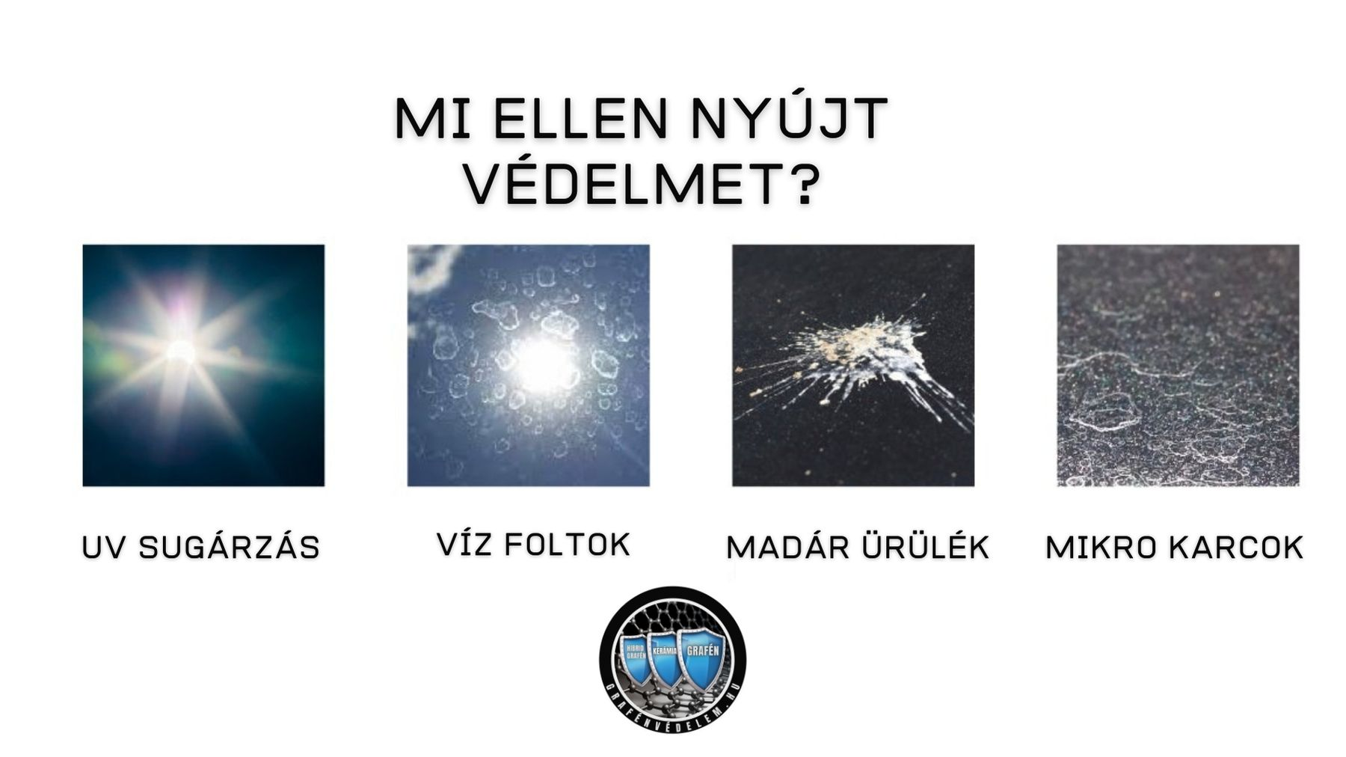

Összefoglalva

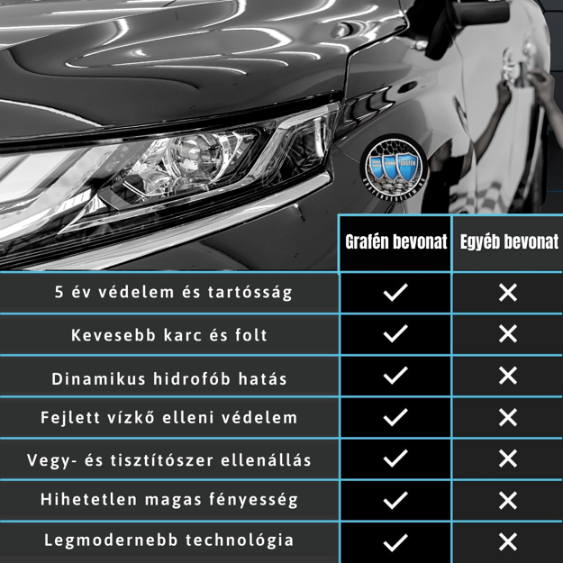

A szolgáltatás az alábbiakat tartalmazza

* Az autó több lépcsős tisztítása.
* Teljes több lépcsős autókozmetika gyurmázás, mélytisztítás és zsírtalanítás.
* Egy vagy több lépcsős polírozás (szükség esetén fényezés korrekció).
* Bevonat felvitele **fényezett** **elemekre**, **felnikre**, **lámpákra**, valamint az összes optikai **műanyag felületre** (külön igény esetén további felületekre is).
* Bevonat eloszlatása és a felesleg visszatörlése a felületről.
* A bevonat pihentetése.
* A szolgáltatás továbbiakban tartalmaz még tájékoztató átadását, illetve két alkalommal történő **Utóápolást** amelyet fél évente célszerű megtenni.

Grafén Mátrix szolgáltatás árai

*\*: az árak tájékoztató jellegűek, nem számítanak hivatalos árajánlatnak, a kategóriaválasztás jogát az autók sokszínűségére való tekintettel fenntartjuk. Amennyiben a kategória és az állapot (+10-20% eltérést jelenthet) helyesen kerül kiválasztásra, úgy a várható bruttó ár egy elvi maximum árat jelöl. Ezért kérje INGYENES állapotfelmérésünk és részletes árajánlatunk!*

